**MỤC LỤC**

**I. Một số kiến thức của tìm ma trận nghịch đảo** 2

**1. Công thức trong đại số tuyến tính** 2

**II. Phương pháp Gauss jordan** 2

**1. Ý tưởng phương pháp** 2

**2. Nội dung phương pháp (xem ở phương pháp gauss – jordan)** 2

**3. Thuật toán** 2

a. Thuật toán tổng quát 2

b. Thuật toán chi tiết (xem ở phương pháp gauss -jordan) 4

4. Ưu nhược điểm của thuật toán 4

a. Ưu điểm 4

b. Nhược điểm. 4

**III. Phương pháp Cholesski** 5

1. Ý tưởng phương pháp 5

2. Nội dung phương pháp 5

3. Thuật toán 5

a. Thuật toán tổng quát 5

4. Ưu nhược điểm của thuật toán 6

a. Ưu điểm 6

b. Nhược điểm 6

**IV. Phương pháp viền quanh** 6

**1. Ý tưởng phương pháp** 6

2. Nội dung phương pháp 7

**3. Điều kiện thực hiện phương pháp viền quanh** 7

**4. Thuật toán** 8

a. Thuật toán tổng quát 8

# **I. Một số kiến thức của tìm ma trận nghịch đảo**

## **1. Công thức trong đại số tuyến tính**

Cho ma trận A, ta kí hiệu A-1 là ma trận nghịch đảo của ma trận A.

Tính chất: A.A-1= E

- Trong đó: $AX$ là ma trận phủ đại số của ma trận A

# **II. Phương pháp Gauss jordan**

## **1. Ý tưởng phương pháp**

- Đưa về phương trình AX = E.

- Đặt Xi là nghiệm của AXi = Ei với E­i là cột thứ i của ma trận đơn vị E.

- Sử dụng phương pháp Gauss jordan để giải các hệ phương trình trên và ghép các cột Xi lại với nhau.

## **2. Nội dung phương pháp (xem ở phương pháp gauss – jordan)**

(Xem ở phương pháp gauss – jordan)

## **3. Thuật toán**

### a. Thuật toán tổng quát

- Input: ma trận A

- Output: ma trận nghịch đảo B

- Bằng sơ đồ khối:

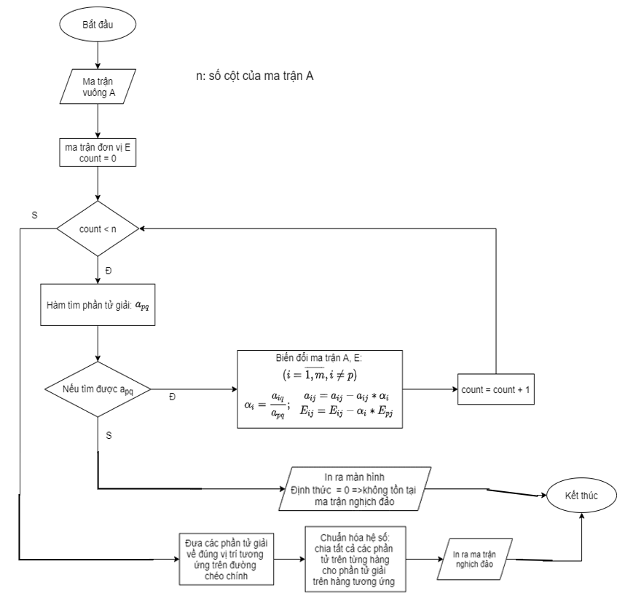

- Bằng chữ:

Bước 1: Nhập input

Bước 2: Khởi tạo ma trận đơn vị E và biến count = 0

Bước 3: Kiểm tra count < n. Nếu đúng thì chuyển sang bước 4, nếu sai thì chuyển sang bước

Bước 4: Tìm phần tử giải $a_{pq}$. Nếu tìm được thì chuyển sang bước 5, nếu không tìm thông báo không tìm được ma trận nghịch đảo rồi kết thúc

Bước 5: Thực hiện biến đổi ma trận:

Bước 6: Tăng count = count + 1 rồi quay lại bước 3

Bước 7: Đưa các phần tử giải về đúng vị trí tương ứng trên đường chéo chính

Bước 8: Chia các hàng của ma trận cho phần tử giải

Bước 9: in ra output

### b. Thuật toán chi tiết (xem ở phương pháp gauss -jordan)

(Xem ở phương pháp gauss – jordan)

## 4. Ưu nhược điểm của thuật toán

1. Ưu điểm

* Tính toán ma trận nghịch đảo với độ chính xác cao do đã giảm được sai số khi chia cho số gần 0
* Dễ lập trình trên máy tính
* Có thể áp dụng để tính định thức của ma trận

1. Nhược điểm.

* Độ phức tạp thuật toán lớn do mỗi lần lặp ta đều phải đi tìm phần tử giải sau đó mới biến đổi ma trận bổ sung A|E
* Đối với những ma trận cỡ lớn thì tìm ma trận nghịch đảo theo pp GJ sẽ lâu và nên dùng các pp tính gần đúng để tìm sẽ nhanh hơn.

# **III. Phương pháp Cholesski**

## 1. Ý tưởng phương pháp

- Đưa về phương trình AX = E.

- Đặt Xi là nghiệm của AXi = Ei với E­i là cột thứ i của ma trận đơn vị E.

- Sử dụng phương pháp Cholesski để giải các hệ phương trình trên và ghép các cột Xi lại với nhau.

## 2. Nội dung phương pháp

(Xem ở phương pháp cholesski)

## 3. Thuật toán

### a. Thuật toán tổng quát

Bước 1: Nhập input

Bước 2: Kiểm tra A có phải ma trận vuông không. Nếu đúng thì chuyển sang bước 4, nếu sai thì chuyển sang bước 3.

Bước 3: tính

$$A=A^{T}.A$$

$$B=A^{T}.B$$

Bước 4: khởi tạo i = 1, j = 1.

Bước 5: Tính và kiểm tra:

$$u_{ii}=a_{ii}-\sum_{k=1}^{i-1}{s_{ki}^{2}≠0}$$

Nếu đúng thì tăng j = j + 1 rồi chuyển sang bước 6. Nếu sai thì chuyển sang bước

Bước 6: kiểm tra $j≤n$ nếu đúng thì chuyển sang bước 7, Nếu sai thì tăng $i=i+1$ rồi chuyển sang bước 7.

Bước 7: kiểm tra $i≤n$. Nếu đúng thì quay lại bước 5

Bước 8: giải lần lượt hệ phương trình bằng quá trình nghịch:

$$S^{T}Y=E$$

$$SX^{-1}=Y$$

Bước 9: in ra output

## 4. Ưu nhược điểm của thuật toán

1. Ưu điểm

* Độ phức tạp thuật thấp, tốc độ tìm ra ma trận nghịch đảo nhanh
* Dễ lập trình tính toán trên máy tính

1. Nhược điểm

* Đầu vào của phương pháp: cần là ma trận A đối xứng hoặc nếu không đối xứng thì cần nhân AT với A để áp dụng pp với ma trận ATA
* Sai số trong tính toán có thể lớn do có thể sẽ xuất hiện chia cho số gần 0

# **IV. Phương pháp viền quanh**

## **1. Ý tưởng phương pháp**

- Chia ma trận hệ số $A_{n}$ thành 4 phần:

Trong đó:

- Tìm $A_{n}^{-1}$ dạng viền quanh tương ứng nếu tồn tại $A_{11}$ có dạng

Trong đó: $\left\{\begin{aligned}B{}_{nn}=a_{ij} với i,j= \overline{1, (n-1)} \\ β_{n-1,1}=a_{in} với i= \overline{1, \left(n-1\right)} \\ β_{1, n-1}=a_{nj} với j= \overline{1, \left(n-1\right)}\end{aligned}\right.$

## 2. Nội dung phương pháp

- Nhân hai ma trận A.A-1 = E ta có hệ phương trình

- Giải hệ phương trình trên ta được

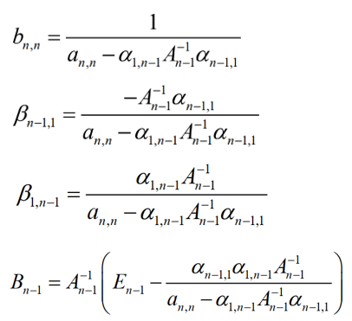

## **3. Điều kiện thực hiện phương pháp viền quanh**

## **4. Thuật toán**

### a. Thuật toán tổng quát

Input: ma trận A

Ouput: ma trận nghịch đảo

- Bằng sơ đồ khối

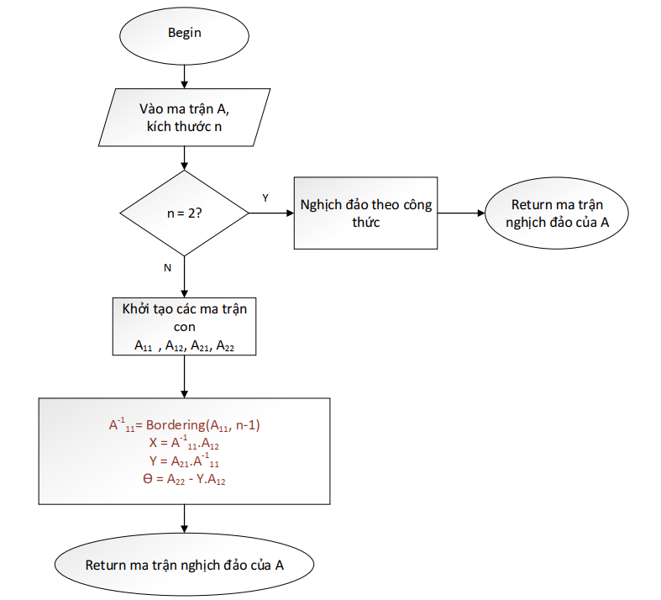

- Bằng chữ

Bước 1: Nhập input

Bước 2: Gán n bằng kích thước của ma trận A

Bước 3: Kiểm tra n > 2. Nếu đúng thì tính nghịch đảo theo công thức rồi chuyển sang bước, nếu sai thì chuyển sang bước 4

Bước 4: Khởi tạo ma trận con $A_{11}, A_{12},A_{21},A_{22}$

Bước 5: Tính đệ quy:

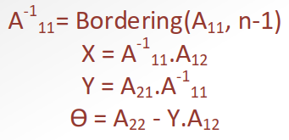

Bước 6: in ra ma trận nghịch đảo